西 图 书 讯
2018年第10期 （马克思专题）

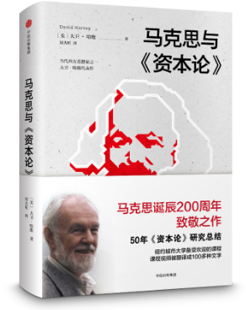
马克思与《资本论》
作者:(美)大卫·哈维（David Harvey）
出版社:中信出版社
内容简介：马克思的《资本论》是近代世界重要的著作之一。在本书中，大卫·哈维首次系统阐述了如何用《资本论》的视角来理解当下世界。作者提醒我们，资本依然在我们身边，依然鲜活，在某些时候资本出现病灶和失控（金融危机），在某些时候又显得膨胀而甚嚣尘上（互联网泡沫、房地产泡沫等）。

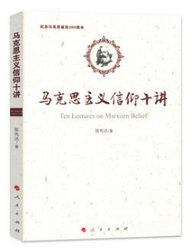
马克思主义信仰十讲
作者:陈先达
出版社:人民出版社
内容简介：本书是“2016中国好书”之《马克思主义十五讲》的姊妹篇。全书立足中国现实，以问题为导向，对理论领域和实际工作中最为关注的十个马克思主义信仰重大理论问题做了回答：什么是马克思主义信仰，如何坚定马克思主义信仰，《共产党宣言》的当代价值是什么，马克思主义为何有着旺盛的生命力，为什么说未来属于马克思主义，如何发展21世纪马克思主义，如何理解信仰危机问题与精神家园的重建，文化自信的本质是什么，什么是中国道路，哲学如何回归生活？

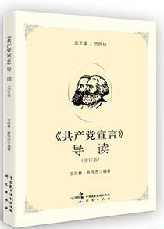
《共产党宣言》导读（增订版）
作者:艾四林、曲伟杰
出版社:中国民主法制出版社
内容简介：本书从《共产党宣言》发表的历史背景、《共产党宣言》的序言的重大理论意义、资产阶级的灭亡和无产阶级的胜利同样不可避免、无产阶级的历史使命和共产主义前景、对各种错误的社会主义思想的批判、《共产党宣言》的历史意义和当代价值等方面对《共产党宣言》进行了全面导读。

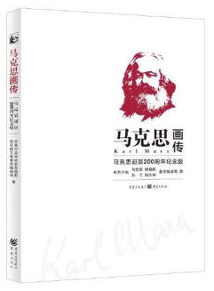
马克思画传
作者:中央编译局
出版社:重庆出版社
内容简介：本书全彩印刷，以文为经，以图为纬，经纬交织，图文互补，以立体的叙事语言描绘了马克思为人类进步和解放事业而不懈奋斗的伟大一生，同时也对马克思的读书学习、爱情婚姻、家庭亲友、人际交往、兴趣爱好等多方面的生活细节做出了生动活泼的描述。

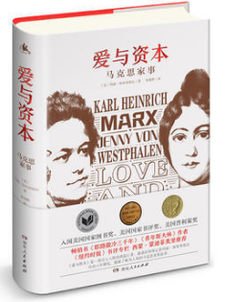
爱与资本
作者: (美)玛丽·加布里埃尔
出版社:湖南人民出版社
内容简介：本书揭示了马克思作为一个男人罕见而悲情的人性面，生动地描述了那个给予他勇气踏上伟大征程的女人——燕妮。因为马克思的革命思想，招来了越来越多如影随形的政治迫害，他们一路颠沛流离，辗转跋涉于欧洲大陆。历经数十载的患难与共，燕妮一次又一次地证明了卡尔的爱，耐心地等待马克思完成他的杰作《资本论》。

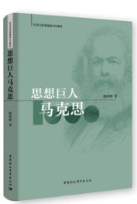
思想巨人马克思
作者:靳辉明
出版社:中国社会科学出版社
内容简介：本书用辩证逻辑的方法研究马克思的生平活动和思想轨迹，特别是以马克思的思想转变和两个伟大发现为主线展开本书的论述。通过这样的方式，力求给人们展现一个真实的马克思。本书图文并茂、内涵丰富，是一部兼具思想性和趣味性的学术著作。

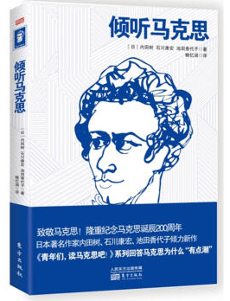
倾听马克斯
作者:（日）内田树，石川康宏，池田香代子
出版社:东方出版社
内容简介：日本著名学者内田树、石川康宏以及池田香代子等人前往德国、英国，实地探寻马克思出生和生活过的地方，将所见所闻、所思所想记录下来，并对马克思的思想发展、历史影响等内容展开讨论，有助于了解现代资本主义经济的本质。

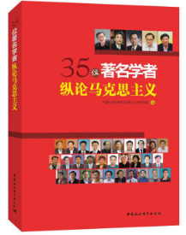
35位著名学者纵论马克思主义
作者:中国社会科学院马克思主义研究学部
出版社:中国社会科学出版社
内容简介：2018年5月5日是马克思诞辰200周年，中国社会科学院马克思主义研究学部组织院内外著名学者,从各自的研究领域对马克思主义的重大问题进行研究,内容涉及马克思主义政治经济学、马克思主义哲学、马克思主义科学社会主义以及新时代的理论与实践等，对于继续推进马克思主义中国化、时代化、大众化具有重要的现实意义。

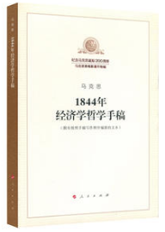
1844年经济学哲学手稿
作者:马克思
出版社:人民出版社
内容简介：本书是马克思思想发展史上的一部重要著作，手稿写于1844年，是马克思对涉及哲学、政治经济学和共产主义理论的各种历史文献和思想观点进行系统研究和批判的最初成果。在手稿中，他论述了劳动对人类文明和历史进步的意义，指出资本主义私有制必然造成劳动的异化，给工人阶级和整个人类带来灾难性后果。因此工人阶级必须打碎私有制的桎梏，使本阶级和整个社会获得解放。

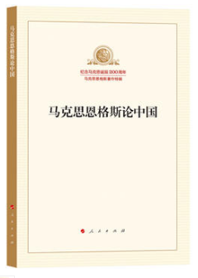
马克斯恩格斯论中国
作者:马克思、恩格斯
出版社:人民出版社
内容简介：本书汇辑了马克思和恩格斯有关中国的文章和论述。全书分为两个部分，第一部分是专题文章汇编，第二部分是重要论述辑录。本书是作者留给后人的重要思想遗产。

采编部
2018年5月24日

